DIARIO DE APRENDIZAJE
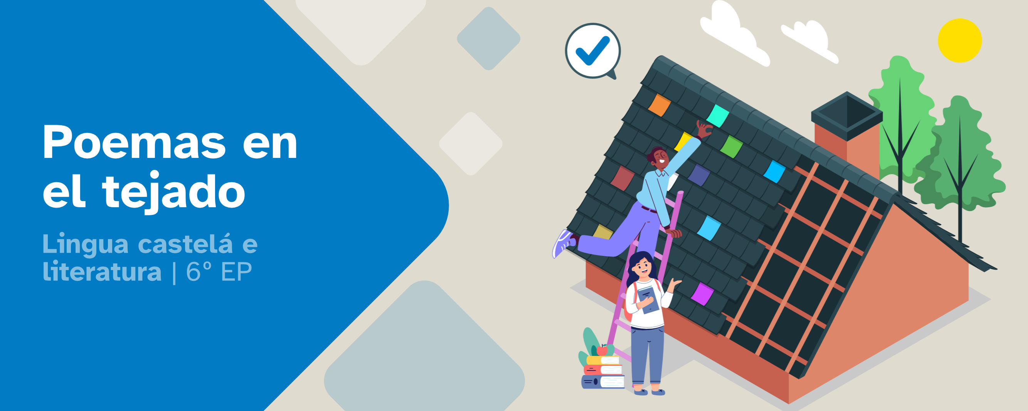

Nombre:
Área: | Curso: | Grupo:

FASES DEL PROYECTO (Marca las que vas superando) | Marca
Fase 1: Sobre el plano
Fase 2: Los cimientos
Fase 3: Manos a la obra
Fase 4: El tejado
Fase 5: Casa piloto


FASE 1: Sobre el plano

En la fase 1, presentamos el reto de la situación de aprendizaje.
Ahora, en tu diario debes pensar y escribir sobre “qué” y “cómo” aprendiste en este bloque.
No tengas prisa, ¡hazlo con sentido! Recuerda, reflexiona y escribe con sinceridad para conocer tus puntos fuertes y débiles y, así, mejorar tu aprendizaje.

Aprendo
¿En que consiste el reto?

 | El reto me llamó la atención. |  | El reto no me parece interesante.
Lo que más me gusta es:
Lo que menos me gusta es:
¿Qué significa la expresión “empezar la casa por el tejado”?
Reflexiona en alguna ocasión en que hayas empezado la casa por el tejado.
¿Cuál ha sido el resultado?
¿Qué complicaciones te produjo?
¿Crees que si hubieses pensado el modo en que enfrentarte a ese proyecto y hubieses seguido el orden necesario sería otro el resultado o menos las dificultades surgidas en el camino?

Reflexiono

Las tareas que hice en esta fase fueron:

Valoro
Valoro lo que me esforcé en esta fase de 1 (poco) a 5 (mucho).
 | 1 | 2 | 3 | 4 | 5
Valoro lo que aprendí en esta fase de 1 (muy poco) a 5 (mucho).
 | 1 | 2 | 3 | 4 | 5

FASE 2: Los cimientos
Acabamos la fase 2. Ahora te toca reflexionar sobre como la afrontaste y de reflejar en el diario la manera en la que aprendiste.
Recuerda, hazlo con calma y piensa antes de escribir. Es la mejor forma de conocer como aprendes y progresar.

Aprendo
Cuando escucho una poesía pienso en:

 | Sabía lo que es una poesía |  | No sabía lo que es una poesía
A lo largo de la fase 2 he tenido dificultad en las siguientes actividades:

Reflexiono sobre la siguiente poesía de Jose Martí
Cultivo una rosa blanca
en junio como en enero
para el amigo sincero
que me da su mano franca
Y para el cruel que me arranca
el corazón con que vivo,
cardo ni ortiga cultivo;
cultivo la rosa blanca.

¿Qué tipo de flor cultivo?

¿Para quién?

Piensa en 3 ejemplos en los que un amigo te tiende su mano

Reflexiono

Las tareas que hice en esta fase fueron:

Valoro
Valoro lo que me esforcé de 1 (poco) a 5 (mucho) en esta fase.
 | 1 | 2 | 3 | 4 | 5
Valoro lo que aprendí en esta fase de 1 (muy poco) a 5 (mucho)
 | 1 | 2 | 3 | 4 | 5

FASE 3: Manos a la obra
Acabamos la fase 3. Ahora te toca reflexionar en el diario como la afrontaste y reflejar la manera en la que aprendiste.
Recuerda, hazlo con calma y piensa antes de escribir. Es la mejor forma de conocer como aprendes y progresar.

Aprendo
Cosas nuevas que aprendí de esta tipología de texto:

Si |  | No
 | Participé en la elección del poema.
 | Respeté la opinión de mi pareja.
 | Utilicé ciertos criterios para la búsqueda y selección del poema.
Como aspecto interesante yo añadiría:

En pareja hemos elegido una poesía
Título de la poesía:
Título de la obra:
Autor o autora:
Tejuelo:

A lo largo de la fase 3 he tenido dificultades las siguientes actividades:

Reflexiono
Las tareas que hice en esta fase fueron:
Las actividades con las que más aprendí fueron:
Durante la realización de las actividades, ¿me he concentrado bien en las actividades?

Valoro
Valoro lo que me esforcé en esta fase de 1 (poco) a 5 (mucho).
 | 1 | 2 | 3 | 4 | 5
Valoro lo que aprendí en esta fase de 1 (muy poco) a 5 (mucho).
 | 1 | 2 | 3 | 4 | 5

Diario común
En esta fase el trabajo en grupo fue:

FASE 4: El tejado
Después de mucho trabajo, el grupo alcanzó el reto final. Fueron días de compartir conocimientos, superar dificultades y poner en común herramientas y habilidades que contribuyeron a la resolución del reto final. Además de la satisfacción por el trabajo bien hecho, lo que aprendemos en este reto servirá en un futuro para resolver situaciones similares.
Aprendo
¿Qué es lo más importante que aprendí a lo largo de este reto?
Cosas importantes que descubrí:
Lo que he aprendido también me puede servir para:

Reflexiono
Las mayores dificultades que tuve para superar el reto fueron:
Lo más difícil de trabajar en grupo para resolver el reto fue:
Considero que lo más importante que aporté al grupo fue:

Valoro
Valoro lo que me esforcé en esta fase de 1 (poco) a 5 (mucho).
 | 1 | 2 | 3 | 4 | 5
Valoro lo que aprendí en esta fase de 1 (muy poco) a 5 (mucho).
 | 1 | 2 | 3 | 4 | 5

Diario común
En esta fase las conclusiones a las que llegamos en el grupo son:

FASE 5: Casa Piloto
Vuelve la vista atrás y piensa sobre cómo fue esta aventura desde el comienzo y los resultados de la misma. En un futuro, gracias a esta reflexión, podrás adaptarte mejor a otras situaciones de aprendizaje diferentes.

Aprendo
Cosas importantes que aprendí durante todo este proyecto:
Pienso que necesito mejorar en:
Lo más destacado de participar en este proyecto fue:

Reflexiono
Aportaciones que hice en esta fase:
De las aportaciones de mis compañeros y compañeras me sorprendió:
Pienso que respetar las opiniones de los demás es importante porque:
La puesta en práctica del reto puede influir en la sociedad porque:

Valoro
Valoro lo que me esforcé en esta fase de 1 (poco) a 5 (mucho).
 | 1 | 2 | 3 | 4 | 5
Valoro lo que aprendí en esta fase de 1 (muy poco) a 5 (mucho).
 | 1 | 2 | 3 | 4 | 5

Mis sensaciones
En este proyecto me sentí:
 |  |  |  | 
Con motivación | Con curiosidad | Con confianza | Con inseguridad | Con desgana
¿Por qué?

Ideas para mejorar
Mi opinión general sobre este proyecto:
 |  | 
Me gusta mucho | Me gusta algo | No me gusta
Opino sobre este proyecto:
Cosas que cambiaría:
Ideas para mejorar:

Diario común
En esta fase las conclusiones a las que llegamos en el grupo son:


“Diario de aprendizaje Poemas en el tejado”, proxecto cREAgal, se publica con Licenza Creative Commons Recoñecemento Non-comercial Compartir igual 4.0

